BAB I
PENDAHULUAN
- Latar Belakang Masalah
Seiring perkembangan zaman saat ini perkembangan teknologi komunikasi semakin canggih dan semakin mutakhir. Dan perkembangan teknologi komunikasi adalah sesuatu hal yang sulit dihindari dalam kehidupan saat ini. Kemajuan teknologi pada hakikatnya merupakan hal positif yang menghasilkan banyak manfaat. Mempermudah setiap aktivitas manusia, tidak hanya tentang efisiensi waktu, jarak, dan biaya, melainkan juga memberikan sejumlah kemudahan lainnya. Teknologi yang semakin hari semakin canggih menciptakan berbagai produk teknologi seperti contohnya ponsel pintar atau smartphone.
Pada zaman modern saat ini penggunaan smartphone menjadi salah satu kebutuhan bagi manusia, kegunaan smartphone pada saat ini bukan hanya untuk berkomunikasi saja, melainkan smartphone pada saat ini mempermudah pekerjaan manusia dalam bidang apapun. Dengan perkembangan teknologi, smartphone dilengkapi dari beberapa aplikasi yang mendukung manusia untuk berinteraksi seperti melakukan kegiatan mengirim pesan, gambar, video dan masih banyak lagi yang dapat dilakukan smartphone dengan berbasis jaringan internet.
Tidak sedikit pula masyarakat Indonesia yang menggunakan smartphone untuk mengakses internet, internet ini dipergunakan sebagai sarana mereka untuk membantu kegiatan pertukaran informasi sesuai kebutuhan masing-masing dari individu penggunanya, Dengan kehadiran internet ini kebutuhan dari penggunanya semakin banyak dari berbagai kalangan dari usia muda hingga usia tua sudah menggunakan internet sebagai media kebutuhan pemenuhan informasi yang mereka butuhkan. Menurut Asosiasi Penyelenggara Jasa Internet Indonesia (APJII) pengguna internet di Indonesia saat ini bermula pada usia 5 tahun hingga usia lebih dari 65 tahun, berikut data survei pengguna internet berdasarkan usia tahun 2018:
Gambar 1.1
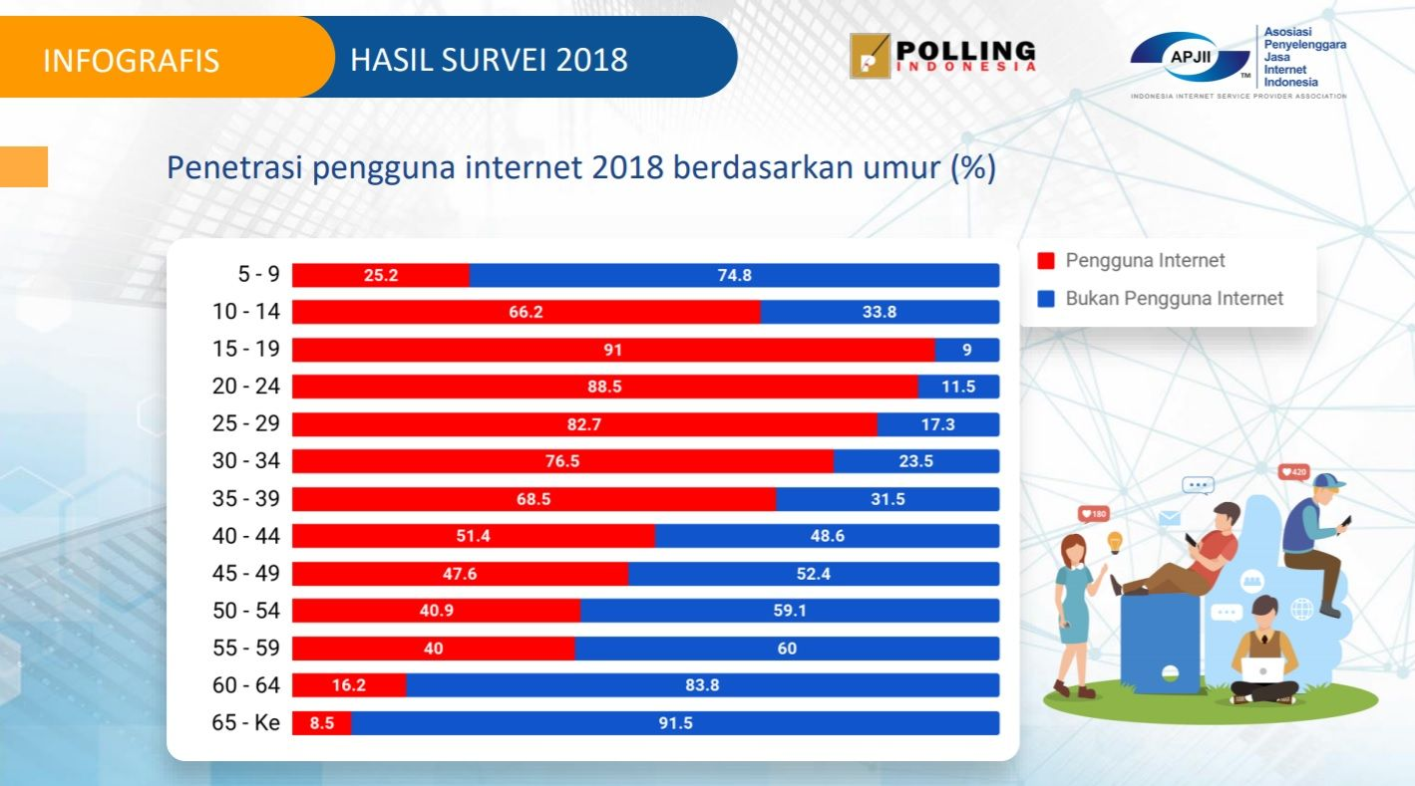
Sumber : https://apjii.or.id/content/read/39/410/Hasil-Survei-Penetrasi-dan-Perilaku-Pengguna-Internet-Indonesia-2018 (diakses pada 15 Mei 2019)
Kehadiran Internet mulai menggeser penggunaan media yang lama, karena pertukaran informasinya yang lebih memakan waktu cukup lama kepada masyarakat. Kendala ini membuat banyak masyarakat yang beralih ke media baru (new media), media baru (new media) yang dimaksud adalah media sosial. Media sosial menggunakan berbagai aplikasi yang tersambung dengan internet seperti chatting, jejaring sosial, E-mail, koran online, Youtube, dan lain sebagainya. Di dalam media sosial memungkinkan para penggunanya untuk saling berbagi informasi yang dapat mereka bagikan. Informasi yang dibagikan di dalam sosial media lebih bersifat dinamis dan sang pengguna bisa menjadi kontributor sejumlah informasi yang di bagikan di dalam media sosial. Memungkinkan sang kontributor dapat berkomunikasi dua arah dengan audiens nya dengan di dalam kolom komentar, sehingga memungkinkan pengguna dapat menemukan informasi yang sesuai.
Gambar 1.2
Hasil Survei Most Active Social Media Platforms
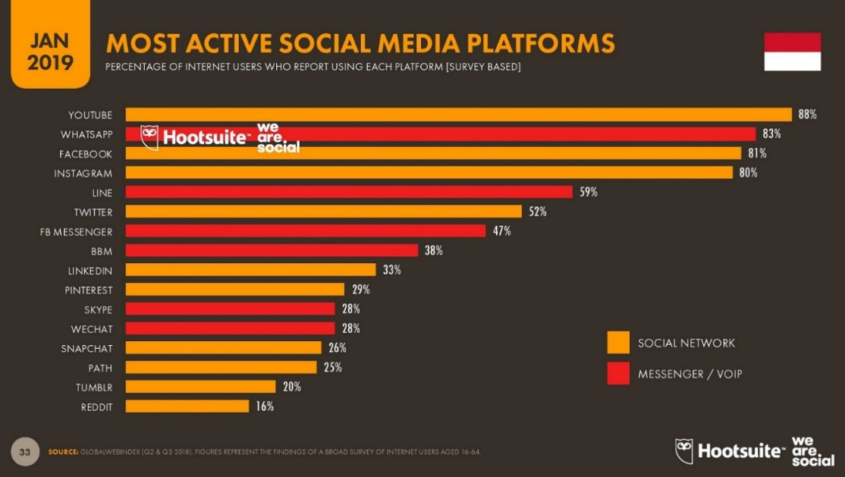

Sumber : We Are Social (diakses pada 15 Mei 2019)
Menurut hasil survei Most Active Social Media Platforms, penggunaan Youtube di Indonesia menjadi peringkat pertama diantara media sosial yang lain, dengan persentase grafik sebesar 88% menjadikan Youtube adalah platform media sosial yang paling aktif diantara yang lain, hal ini dikarenakan Youtube memberikan sejumlah keunggulan penampilan audio visual, sehingga para audience dapat memahami informasi yang disampaikan dan mudah dimengerti.
Video yang terdapat di Youtube banyak diunggah oleh para konten kreator. Dengan konten informasi yang sangat beragam, pengguna dapat memasukkan kata kunci sesuai kebutuhan. Menurut statisktik Youtube, saat ini pengguna Youtube diseluruh dunia telah mencapai satu milyar pengguna dengan total penayangan seluruh video mencapai satu trilyun penayangan. Video-video di Youtube umumnya berbentuk klip musik, film, TV, serta video buatan penggunanya sendiri.
Lahirnya Youtube ini, melahirkan banyak para creator yang ingin membuat sejumlah video untuk ditayangkan di dalam Youtube. Dari sekian banyak konten yang ditayangkan pada Youtube, salah satu konten youtube yang cukup popular yaitu review smartphone, dimana konten ini menayangkan sejumlah informasi mengenai kelebihan, kekurangan dari smartphone. Tidak hanya begitu saja, banyak reviewer smartphone ini mengemaskan kualitas video yang “layak” ditonton dan dikemas semenarik mungkin. Dikatakan video yang layak, merupakan video yang memiliki kualitas audio visual yang menarik perhatian para penonton nya, sehingga menimbulkan kesan pertama yang baik kepada penontonnya. Belakangan ini banyak para smartphone enthusiast yang mengunggah video dengan konten review smartphone di situs Youtube dan mendapat respon yang sangat baik dari pengguna Youtube. Maka tak mengherankan apabila video dengan konten ini banyak diunggah di situs Youtube.
Bahkan di Indonesia telah banyak bermunculan reviewer smartphone yang membagikan konten di Youtube. Salah satu channel Youtube review smartphone di Indonesia pada saat ini yaitu GadgetIn. Kehadiran nya channel Youtube GadgetIn, sangat membantu para masyarakat Indonesia yang ingin mencari informasi mengenai seputar smartphone. Dengan kemasan audio visual di Youtube, sehingga apabila seseorang ingin mengetahui informasi mengenai smartphone baru tanpa merepotkan diri harus membeli terlebih dahulu ataupun ke toko untuk melihat smartphone yang kita inginkan. Kini dengan menonton tayangan dari konten review smartphone channel Youtube GadgetIn sudah memberikan segala kemudahan yang ada untuk mendapatkan sejumlah informasi mengenai smartphone, sehingga apabila ada yang ingin membeli smartphone, dapat mencari informasi dengan menonton video dari GadgetIn ini.
Dengan membuka channel Youtube GadgetIn, kini seluruh masyarakat dapat menikmati informasi yang ingin mereka dapatkan dengan tampilan audio visual yang menarik hingga informasi yang secara lengkap, rinci dan jelas. Hanya menggunakan smartphone yang terkoneksi dengan internet, maka dapat mengakses channel GadgetIn dan menikmati sejumlah informasi yang telah dikemas dengan menarik.
Adanya konten tayangan yang terpenuhi di dalam masyarakat secara sadar maupun tidak, bahwa kini di era penggunaan internet saat ini memiliki kemampuan untuk segala golongan masyarakat telah bergantung memenuhi kebutuhan akan informasi dan hiburan yang mereka minati. Terlebih kini masyarakat sudah cerdas dalam memilih informasi produk apa yang akan mereka inginkan dengan pencarian video di Youtube. Dengan demikian, dapat disimpulkan bahwa media massa memiliki kemampuan untuk membangun pencitraan dalam benak masyarakat serta membentuk pendapat mereka. Isi pesan media massa secara tidak langsung dapat mendorong munculnya minat untuk memenuhi kebutuhan akan informasi yang dibutuhkan.
Minat itu sendiri diartikan sebagai kecenderungan untuk tingkah laku yang berorientasi pada objek, kegiatan atau pengalaman tertentu. Minat diartikan pula sebagai kesadaran seseorang bahwa suatu objek, seseorang, suatu situasi yang mempunyai sangkut paut dengan dirinya yang dilakukannya dengan sadar serta diikuti rasa senang.
Merasakan minat adalah kecenderungan yang tetap untuk memperhatikan dan mengenang beberapa kegiatan. Minat memiliki beberapa unsur. Unsur minat terbagi menjadi tiga yaitu minat kognisi, afeksi dan konasi (Sobur, 2017:247)
Dengan demikian, Peneliti ingin melihat apakah seseorang yang sudah pernah menonton tayangan review smartphone channel Youtube Gadgetin termunculkan minatnya untuk membeli smartphone setelah menonton tayangan review smartphone channel Youtube Gadgetin. Penelitian ini ingin melihat apakah ada pengaruh tayangan review smartphone channel Youtube GadgetIn terhadap minat pembelian smartphone pada kalangan siswa-siwi SMAS Budi Mulia.
Maka berdasarkan uraian diatas peneliti tertarik untuk melakukan sebuah penelitian berjudul : “Pengaruh Tayangan Review Smartphone Channel Youtube GadgetIn terhadap Minat Pembelian Smartphone pada Kalangan Siswa-Siswi SMAS Budi Mulia

- Rumusan Masalah
Berdasarkan latar belakang penelitian diatas, maka masalah yang dapat dirumuskan adalah :
“Apakah ada pengaruh tayangan review smartphone channel Youtube GadgetIn terhadap minat pembelian smartphone pada kalangan siswa-siwi SMAS Budi Mulia?”

- Identifikasi Masalah
Berdasarkan rumusan masalah diatas, penulis mengidentifikasi beberapa masalah dari penelitian ini, yaitu sebagai berikut :
- Seberapa besar pengaruh tayangan review smartphone channel Youtube GadgetIn terhadap unsur minat kognisi dalam pembelian smartphone pada kalangan siswa-siswi SMAS Budi Mulia?
- Seberapa besar pengaruh tayangan review smartphone channel Youtube GadgetIn terhadap unsur minat afeksi dalam pembelian smartphone pada kalangan siswa-siswi SMAS Budi Mulia?
- Seberapa besar pengaruh tayangan review smartphone channel Youtube GadgetIn terhadap unsur minat konasi dalam pembelian smartphone pada kalangan siswa-siswi SMAS Budi Mulia?

- Tujuan Penelitian
- Untuk mengetahui besarnya pengaruh tayangan review smartphone channel Youtube GadgetIn terhadap unsur minat kognisi dalam pembelian smartphone pada kalangan siswa-siwi SMAS Budi Mulia.
- Untuk mengetahui besarnya pengaruh tayangan review smartphone channel Youtube GadgetIn terhadap unsur minat afeksi dalam pembelian smartphone pada kalangan siswa-siwi SMAS Budi Mulia.
- Untuk mengetahui besarnya pengaruh tayangan review smartphone channel Youtube GadgetIn terhadap unsur minat konasi dalam pembelian smartphone pada kalangan siswa-siwi SMAS Budi Mulia.

- Manfaat Penelitian
- Manfaat Akademis
- Peneliti berharap melalui penelitian ini pembaca dapat memperoleh wawasan baru mengenai yang mempengaruhi daya tarik konten program tayangan pada Youtube, yang sangat populer saat ini.
- Peneliti berharap agar hasil penelitian ini mampu memperkaya pengetahuan Ilmu Komunikasi mengenai New Media, dan konten program khususnya pada tayangan Youtube yang saat ini digemari oleh masyarakat sebagai media pemenuhan kebutuhan informasi mereka dan dapat mempengaruhi minat pembelian di dalam masyarakat.
- Peneliti berharap agar hasil penelitian ini juga dapat menjadi bahan referensi untuk teori Stimulus-Organism-Respons (S-O-R), Konten Program dan Minat atau acuan bagi peneliti lainnya yang sekiranya juga memiliki ketertarikan dalam meneliti topik serupa.
- Manfaat Praktis
- Peneliti berharap agar penelitian ini dapat menambah wawasan para pembuat konten review smartphone Youtube dan perusahaan yang bergerak di dalam bidang smartphone, sehingga mereka mengetahui pengaruh tayangan review smartphone mereka dapat mempengaruhi minat pembelian smartphone pada konsumen
- Dikarenakan topik penelitian ini berhubungan dengan media massa digital atau New Media, sehingga diharapkan dapat bermanfaat dan menjadi referensi tersendiri bagi pembaca
- Peneliti berharap agar penelitian ini dapat memberikan pemahanan baru kepada para penonton konten review smartphone Youtube, tayangan audio visual Youtube dapat mempengaruhi pemenuhan kebutuhan informasi yang dibutuhkan oleh para konsumen sebelum membeli smartphone

